IHM : Projet 1 : JTunes

binôme : Benjamin Ruytoor et Aurore Allart
date : 10 mai 2013

Introduction
Pour ce deuxième projet, nous devions créer une interface permettant de lire des fichiers MP3 comme un lecteur de musique.

- L'interface
  - Les éléments qui la composent
Nous avons opté pour une interface qui se décompose en 4 parties : la recherche dynamique, la liste des morceaux de musique, la bibliothèque et le lecteur de musique. En voici une capture d'écran :

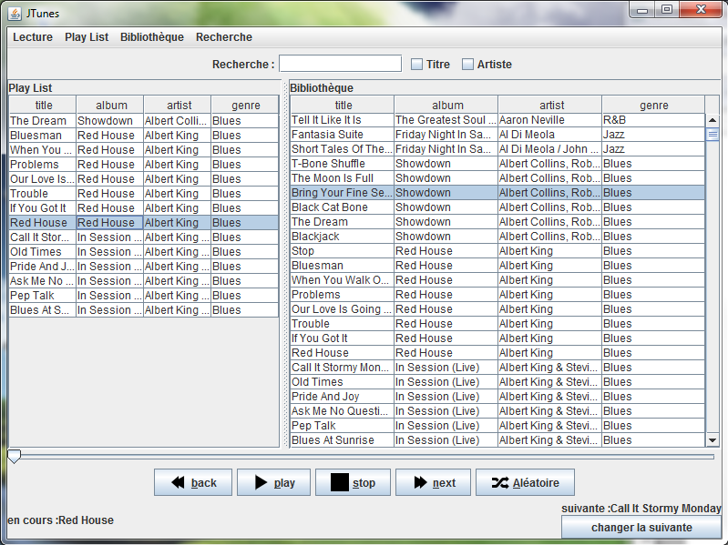
Figure 1 : l'interface du lecteur de musique.

    - La bibliothèque
La partie de droite est la Bibliothèque. Elle contient toutes les musiques de la base de données. Elle ne contient que les titres, le nom des albums, des artistes et le genre de la musique. Nous avons préféré supprimer l'année et la durée du morceau pour une meilleure lisibilité. De plus, il est possible de trier chaque colonne par ordre alphabétique ou non.

    - La recherche dynamique
La barre de recherche nous permet d'affiner notre choix dans la Bibliothèque. Il est possible de faire une recherche sur toute la Bibliothèque, ou se concentrer sur une recherche sur un titre et/ou le nom d'un artiste. De plus, la recherche dynamique a été implémentée, la Bibliothèque se met à jour au fur et à mesure de la recherche.

    - La liste de musique
A gauche de l'interface,nous avons la liste des morceaux de musique qui seront lus par le lecteur de musique. C'est notre choix de musique. Cette liste ne contient aussi que les titres, le nom des albums, des artistes et le genre de la musique. De plus, il est possible de trier chaque colonne par ordre alphabétique ou non.

    - Le lecteur de musique
Enfin, nous avons la partie du bas qui est le lecteur de musique. Il contient un slider qui permet de savoir où nous en sommes du morceau en cours. Il contient aussi des boutons permettant de faire les différentes opérations d'un lecteur de fichier : lecteur/pause, stop, morceau précédent, morceau suivant et le choix d'une lecture aléatoire. De plus, si une morceau est sélectionné dans la liste des morceaux, nous pouvons voir, le nom du morceau en cours et le nom du morceau suivant.

  - Le fonctionnement
    - La bibliothèque
Pour ajouter un morceau de musique de la bibliothèque à la liste de musique, nous avons plusieurs choix : soit faire un clic droit sur le ou les morceau(x) sélectionné(s), soit faire un drag and drop.
De plus, il est possible d'obtenir les informations complètes du morceau sélectionné par le clic droit puis Information. Par contre, on ne doit en sélectionner qu'un seul.

    - La liste de musique
Dans la liste des morceaux, il est possible d'obtenir les informations complètes du morceau sélectionné par le clic droit puis Information.
De plus, il est possible de supprimer un morceau ou toute la liste par le clic droit puis Supprimer/Supprimer Tout.

    - Le lecteur de musique
Le bouton Lecture permet de lire le morceau, quand celui-ci est sélectionné, le bouton Pause apparaît.
Quand le bouton Aléatoire est enfoncé, un autre bouton est disponible : Changer le suivant. Il permet de modifier le choix du morceau suivant si celui-ci ne nous convient pas.

    - Raccourcis claviers
Il est possible d'effectuer les mêmes actions cités précédemment grâce au raccourci clavier. Voici la liste des touches et leur action.
- b : morceau précédent
- p : lecture du morceau/pause
- s : stopper la lecture du morceau
- n : morceau suivant
- a : lecture aléatoire
- i : information complète du morceau sélectionné

    - La barre de menu
Toutes les actions décrites précédemment sont aussi disponible dans la barre de menu. Certaines options sont grisées si il manque des prérequis. Par exemple, si un morceau n'est pas sélectionné, il n'est pas possible de le lire.

- Les technologies
Dans ce projet, nous avons mis en œuvre certaines technologies et d'autres non. Nous avons incorporé les raccourcis clavier, ainsi que le drag and drop (glisser-déposer).
Par contre, nous avons mis de coté undo/redo (annuler/refaire), car nous l'avions déjà utilisé dans le premier projet, nous voulions avant tout tester et coder de nouvelles technologies.

- Les difficultés rencontrées
Nous avons rencontré des difficultés dans la mise en œuvre de la lecture de fichier MP3,

- Ce qui peut être amélioré
Nous pouvons par la suite incorporer de la couleur dans l'interface, elle est pour l'instant très sobre, mais efficace. Nous avons préféré nous concentrer sur la création d'une interface facile d'utilisation en laissant le coté ergonomie du projet.

Conclusion

